GUÍA DE MATEMÁTICAS

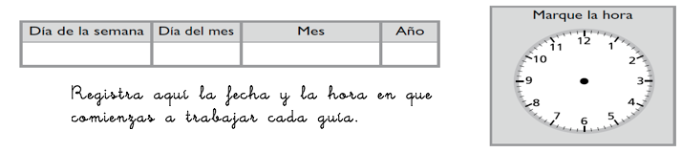
Nombre: | Curso: 2°A | Fecha: semana N°18
¿QUÉ APRENDEREMOS?
Objetivo (s):0A5 OA7
Contenidos: Descomposición y patrones
Objetivo de la semana: ¿Cuánto hemos aprendido?
Habilidad: Resolver problemas

¿Cómo vamos?
Para comenzar necesitas recordar la habilidad de RESOLVER PROBLEMAS

Para esta actividad necesitamos continuar con el apoyo de cada familia. Sabemos de sus esfuerzos. Un aplauso para ustedes que han intentado hacer lo mejor posible.
Instrucciones
Sr. Apoderado a continuación usted deberá leer en voz alta cada una de las actividades a realizar, orientando su niño o niña con alguna explicación en particular solo si es necesario, evitando darle las respuestas. Esto es muy importante porque de esta forma lograré averiguar como puedo fortalecer los aprendizajes de sus hijos en lo que queda del año.
Escucha atentamente a quien te leerá cada pregunta (solo la pregunta), y luego encierra la respuesta correcta entre las alternativas que aparecen. Recuerda que debes responder solo.
1.
Observa: ¿Cuál es el número que se puede componer?

a) 66
b) 86
c) 76

2.
Observa:
¿A qué número corresponde esta descomposición?
a) A 30
b) A 39
c) A 49

3.
Observa:
¿Cuál de estos niños compuso correctamente la cantidad representada?
a) Marcos: 20 + 3 = 23
b) Juan: 10 + 3 = 13
c) José: 2 + 3 = 23

4.
Observa como cada niño descompuso el número 46:

¿Quién lo hizo correctamente?
a) Paula
b) Inés
c) Luis

5.
Observa:
¿Cuál descomposición es la correcta?
6.
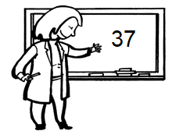La profesora pregunta ¿Cuál es la descomposición correcta de este número?

A) 20 + 7
B) 30 + 7
C) 70 + 3

7
¿Cuál es el valor del dígito subrayado en el siguiente número?
45
a) 4
b) 40
c) 45

8.
Estoy formado por 5 decenas y 8 unidades, ¿qué número soy?

a) 58
b) 68
c) 805

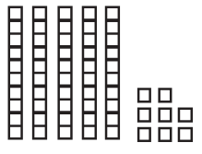
9
¿Cuál de las siguientes alternativas NO representa el número 67?

a) 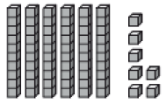 b) 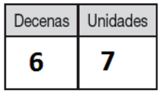 c) 6 + 7

10.
Verónica representó un número con cubos multibase. ¿Qué número representó?
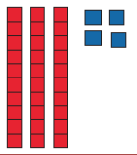
a) 7
b) 34
c) 43

11.
La señora Carmen va al supermercado a comprar latas de atún. ¿Cuántas latas lleva en total la Sra. Carmen?
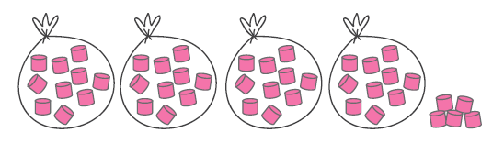
a) 40d y 5u
b) 5d y 0u
c) 4d y 5u

12.
¿Cuál es el número formado por 8 decenas y 6 unidades?

a) 14
b) 68
c) 86

13.
Si al número 46 se le suman 3 decenas y 1 unidad, ¿qué número se obtiene?

a) 77
b) 76
c) 59
14.
¿Cuál es el número formado por 8 decenas y 6 unidades?

a) 14
b) 68
c) 86

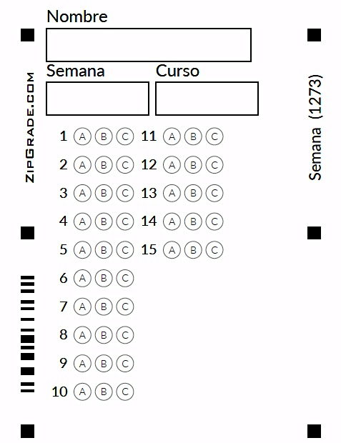

¿Cómo lo hiciste?
Muy bien | Bien | Puedo mejorar

